**Après la fécondation**

Selon les groupes d'Amphibiens, la fécondation est **monospermique** (cas des Anoures) ou

**polyspermique** (cas des Urodèles),

→ c'est-à-dire qu'un ou plusieurs spermatozoïdes pénètre dans

l'ovocyte pour le féconder.

Mais dans tous les cas, **un seul noyau spermatique** fusionne avec le

noyau ovocytaire pour constituer le noyau de fécondation diploïde.

La fécondation va avoir 5 conséquences principales:

⮚formation de la **membrane de**

**fécondation** et de l'**espace périvitellin** autour de l’œuf fécondé suite à la **réaction corticale** *(comme chez les Échinodermes)*

⮚ dès la formation de l'**espace périvitellin**, l’œuf va être soumis à l'effet de

la pesanteur.

- L'hémisphère végétatif étant plus lourd que l'hémisphère animal du fait de sa charge en

vitellus, l’œuf pivote

-de sorte que son axe PA-PV s'oriente verticalement

- son hémisphère végétatif se positionne vers le bas

Cette rotation est appelée **rotation d'orientation** (ou **rotation d'équilibration**).

⮚la **méiose se termine** alors pour l'ovocyte, juste avant que son noyau haploïde ne fusionne avec le noyau spermatique.

Le trajet qu'effectue le noyau spermatique dans le cytoplasme de l'ovocyte pour aller à la rencontre

du noyau ovocytaire entraîne dans son sillage du pigment cortical : cette traînée pigmentaire est

appelée la **traînée spermatique** (c'est aussi l'axe allant du point d'entrée du spermatozoïde, *abrégé en*

*PES*, au pronucléus femelle).

La traînée spermatique est située dans le **plan de symétrie bilatérale** de l'embryon.

La fusion des deux noyaux haploïdes, appelée **l'amphimixie**, aura lieu sur l'axe PA-PV, dans la partie

supérieure de l'hémisphère animal. Donc, le noyau de fécondation sera situé légèrement en

profondeur *(sous la tache de maturation)*.

***Remarque*** *: le* ***spermatozoïde fécondant*** *pénètre toujours dans l'ovocyte au niveau de* ***l'hémisphère***

***animal*** *car c'est l'hémisphère qui contient le moins de vitellus et dans lequel se situe le noyau gamétique*

*femelle.*

⮚une autre rotation va se produire également, appelée **rotation de symétrisation** (ou **rotation corticale**).

ne pas confondre **réaction corticale** et **rotation corticale**

La rotation de symétrisation correspond à un mouvement de bascule du cortex de l’œuf, d'une

amplitude d'environ 30°. Ce mouvement de bascule s'effectue en direction du pôle végétatif du côté

du PES et en direction du pôle animal du côté opposé au PES.

La rotation de symétrisation détermine la **région dorsale** de l'embryon qui sera située au niveau du

croissant gris (visible ou non).

La rotation de "symétrisation" est appelée ainsi car elle est à l'origine de la mise en place d'un nouvel

axe de symétrie de l'embryon, l'axe **dorso-ventral** *(abrégé en axe D-V)*.

***Remarque*** : chez certaines espèces d'Amphibiens, la rotation de symétrisation fait apparaître une zone

partiellement dépigmentée au niveau du cortex sus-équatorial situé à l'opposé du PES. Cette zone est

appelée **croissant gris** (ou **croissant dépigmenté**). Il n'est pas visible chez toutes les espèces.

⮚ le **plan de symétrie bilatérale** de l'embryon est mis en place. Il est défini par l'**axe PA-PV** d'une part et par l'**axe D-V** d'autre part.

On dit que l'embryon présente alors une symétrie bilatérale.

**3.2. La segmentation**

Il s'agit d'une segmentation **totale** (= **holoblastique**), **radiaire**, **égale pendant les deux premiers**

**clivages**, puis **inégale dès le 3ème clivage**.

Les **deux premières divisions** de segmentation s'effectuent suivant des plans méridiens

perpendiculaires l'un à l'autre, l'un des deux correspondant au plan de symétrie bilatérale. Elles

donnent 2, puis 4 blastomères de taille égale.

La **3ème division** est latitudinale sus-équatoriale. Elle aboutit donc à la formation de 8 blastomères

répartis en 2 catégories : 4 micromères animaux et 4 macromères végétatifs.

Le **blastocèle** commence généralement à se former vers ce stade.

Les divisions suivantes se déroulent suivant des plans qui sont généralement alternativement

méridiens et latitudinaux, et synchrones pendant une dizaine de cycles. La différence de taille entre

les cellules issues des micromères et celles issues des macromères persistera jusqu'à la fin de la

segmentation.

Un premier stade transitoire est atteint autour de la **4ème-6ème division** : c'est le stade de la **morula** (16-

64 blastomères).

L'embryon évolue ensuite progressivement en une **blastula** à partir de la **7ème division**.

Si l'on effectue une coupe de la blastula suivant un plan méridien, on observe qu'il s'agit d'une

**coeloblastula** dont le **blastocèle est excentré dans l'hémisphère animal**. Le toit du blastocèle est

constitué par 2 à 3 couches de micromères pigmentés et le plancher du blastocèle par les macromères

apigmentés.

*Remarque* : chez les **Vertébrés**, le **toit du blastocèle** est toujours **pluristratifié**, c'est-à-dire constitué

de plusieurs couches de blastomères. A l'inverse, chez les Invertébrés, il est toujours monostratifié

La segmentation est terminée quand l'embryon est constitué d'environ 6000 à 10000 cellules selon les

espèces

*(on ne peut pas savoir exactement à combien de divisions cela correspond puisqu'elles sont*

*devenues asynchrones entre les différentes régions de l'embryon vers la fin de la segmentation)*.

Dès la fin de la segmentation, il est possible d'établir la **carte des territoires présomptifs** de l'embryon

d'Amphibien.

Cette carte présente quelques différences entre les Amphibiens Anoures et les Amphibiens Urodèles.

Le modèle présenté dans ce cours est celui des **Amphibiens Urodèles**

En vue externe, on peut subdiviser grossièrement la blastula en deux grandes régions grâce à une ligne

appelée la **limite d'invagination**.

Les territoires situés entre la limite d'invagination et le pôle végétatif vont donner, pour ceux situés au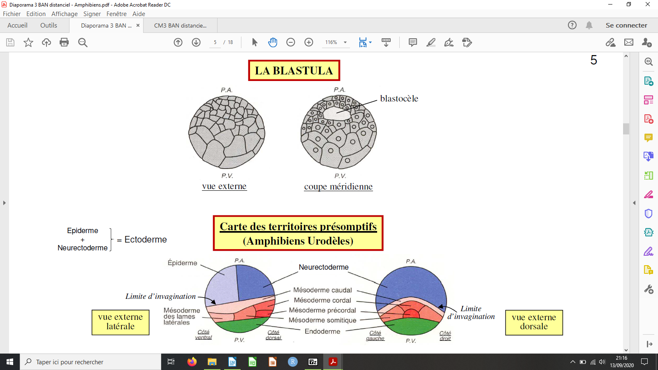

niveau ou à proximité de l'équateur (région aussi appelée **zone marginale**), des dérivés

mésodermiques, et pour ceux situés à proximité ou au niveau du pôle végétatif, des dérivés

endodermiques.

Les territoires situés entre la limite d'invagination et le pôle animal donneront des dérivés ectodermiques, à savoir de l'épiderme et du neurectoderme.

**3.3. La gastrulation**

En vue externe, l'amorce de la gastrulation est caractérisée par l'apparition d'une zone d'invagination

cellulaire, le **blastopore**.

Le blastopore est initialement en forme d'encoche, donc appelé **l'encoche blastoporale**, située sous

l'emplacement du croissant gris, c'est-à-dire dans la zone marginale **dorsale** de l'embryon.

Cette encoche est initialement rectiligne et horizontale et située dans le plan de symétrie bilatérale.

Elle est limitée dans sa partie supérieure, c'est-à-dire vers le pôle animal, par la **lèvre dorsale du blastopore** *(abrégée en* ***LDB****)*.

Le blastopore va ensuite progressivement changer de forme et de position, à savoir qu'il va "glisser" de la région dorsale vers le pôle végétatif. 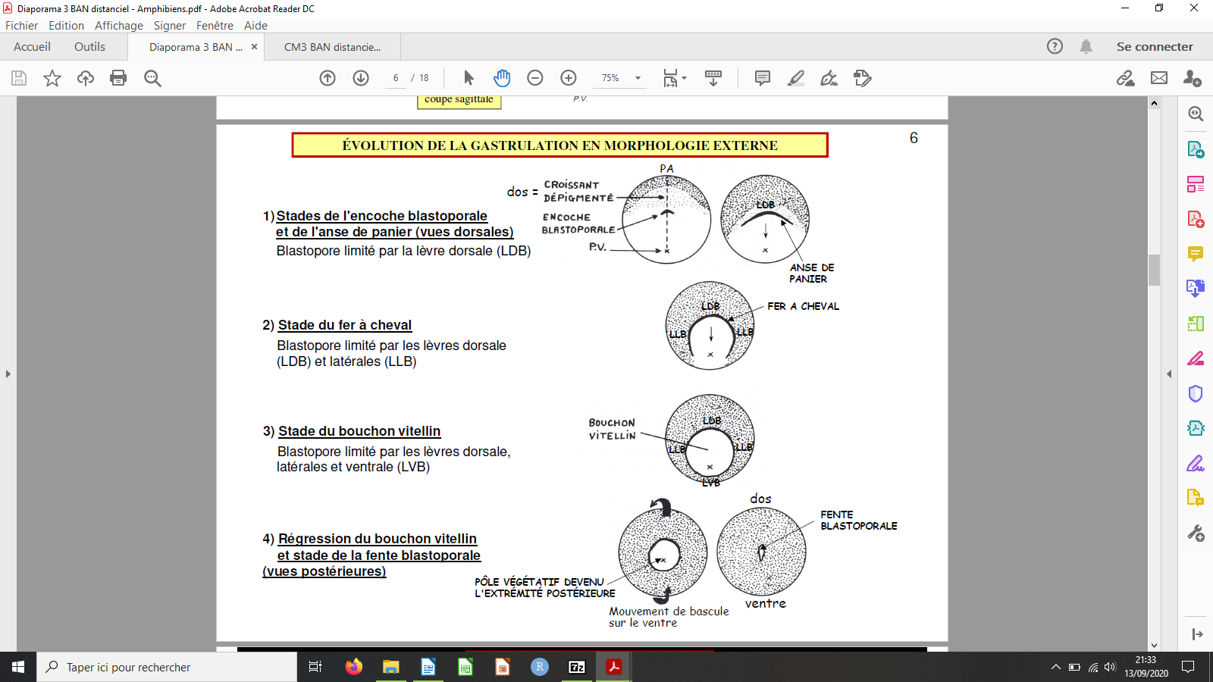

Après la forme d'encoche, le blastopore va s'incurver en forme **d'anse de panier**, puis de **fer à cheval**

dont les extrémités sont dirigées vers le pôle végétatif.

A ces stades, il est toujours limité vers le pôle animal par la LDB, mais qui s'est prolongée vers le pôle

végétatif par les **lèvres latérales du blastopore** *(abrégées en* ***LLB****)*.

**Le blastopore va finir par se circulariser avec l'apparition de sa dernière limite, la lèvre ventrale du**

**blastopore** *(abrégée en* ***LVB****)*. L'ensemble de ces lèvres entoure le **bouchon vitellin**, qui est maintenant

centré sur le pôle végétatif (devenu l'extrémité postérieure, *cf. plus bas*).

Le diamètre du blastopore (et du bouchon vitellin) va ensuite diminuer et se restreindre à la **fente**

**blastoporale** qui est rectiligne et dans le plan de symétrie bilatérale comme l'encoche initiale, mais

contrairement à elle, verticale.

La fente blastoporale est située en **position postérieure** (anciennement le pôle végétatif) et non plus

dorsale comme l'était l'encoche.

À ce stade, l'axe PA-PV est devenu **l'axe antéro-postérieur**.

En fin de gastrulation, l'embryon bascule sur sa face ventrale car c'est dans cette région que va être

localisé l'essentiel de l'endoderme, feuillet qui contient la majeure partie du vitellus.

L'axe antéro-postérieur s'oriente donc horizontalement.

Les **mouvements morphogénétiques** de la gastrulation provoquent l'apparition du blastopore et ses modifications de forme .

En raison de ces mouvements, les territoires situés entre la **limite d'invagination** et le pôle végétatif,

c'est-à-dire les territoires mésodermiques et endodermique présomptifs, vont pénétrer en profondeur

*(i.e. "s'invaginer")* dans l'embryon au cours de la gastrulation et ne seront donc plus visibles en vue

externe à la fin de la gastrulation.

Par contre, celui situé entre la limite d'invagination et le pôle animal, à savoir le territoire ectodermique

présomptif, recouvrira en fin de gastrulation la totalité de la surface de l'embryon et donc lui seul

demeurera visible en vue externe.

***Remarque*** : sur les **coupes sagittales**, on ne peut voir que ce qui se déroule dans le **plan de symétrie**

**bilatérale**. Donc notamment, seules les LDB et LVB seront visibles, mais pas les LLB qui sont latérales.

Pour que les **feuillets mésodermiques et endodermique présomptifs** atteignent le blastopore où ils

s'invagineront, il leur faut en premier lieu subir un mouvement **d'extension** (ou **d'élongation**) suivi

d'un mouvement de **convergence** vers cette zone.

L'association de ces deux mouvements morphogénétiques "secondaires" est regroupée sous le terme

"**d'extension convergente**".

L'apparition de l'**encoche blastoporale** est due à un mouvement **d'involution** (autre mouvement

morphogénétique "secondaire"), c'est-à-dire un mouvement d'enroulement de type "tapis roulant",

de l'extérieur vers l'intérieur des cellules du mésoderme présomptif formant ainsi la LDB.

Ce mouvement d'involution entraîne une **embolie** (ou **invagination**) concernant l'endoderme et le

mésoderme présomptifs dans leur totalité. Ces deux feuillets s'invaginent dans le blastocèle de

l'embryon qui, par conséquent, va progressivement se combler pour finir par disparaître.

Simultanément, une nouvelle cavité, l'**archentéron**, va se développer et croître en volume au

détriment du blastocèle.

L'embolie débute dorsalement (au niveau de la LDB), puis se poursuit latéralement (au niveau des LLB)

et s'achève ventralement avec la formation de la LVB.

Simultanément, à partir du schéma du "fer à cheval", on peut voir le "glissement" du blastopore de la

région dorsale vers le pôle végétatif ainsi que le basculement progressif de l'embryon sur sa face

ventrale *(=> l'axe PA-PV n'est plus vertical)*.

Au **stade du bouchon vitellin**, les lèvres blastoporales entourent le bouchon vitellin maintenant centré

sur le pôle végétatif, l'embryon est posé sur sa **face ventrale** et l'axe PA-PV est devenu horizontal : il

change de nom et s'appelle dorénavant **l'axe antéro-postérieur**.

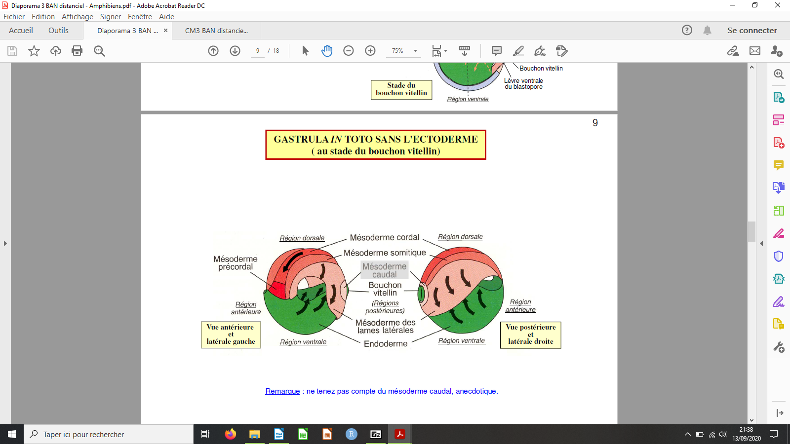

Le mouvement d'extension (= élongation) du mésoderme et de l'endoderme se poursuivra en

profondeur où il sera aussi associé à un autre mouvement, soit de convergence, soit de divergence.

Ainsi, on parlera **d'extension convergente** pour désigner le processus par lequel les cellules du

mésoderme cordal et somitique vont se disposer respectivement suivant une ligne médio-dorsale ou

dorso-latérale tout le long de l'axe antéro-postérieur (ce processus implique une intercalation latérale)

Inversement dans le cas de l'endoderme et du mésoderme des lames latérales : ces territoires, très

proches l'un de l'autre quand ils étaient en surface de la blastula (c'est-à-dire quand ils n'étaient que

"présomptifs"), vont se séparer en profondeur après leur invagination et s'étendre en s'éloignant l'un

de l'autre par un mouvement de **divergence** : on parlera **d'extension divergente**.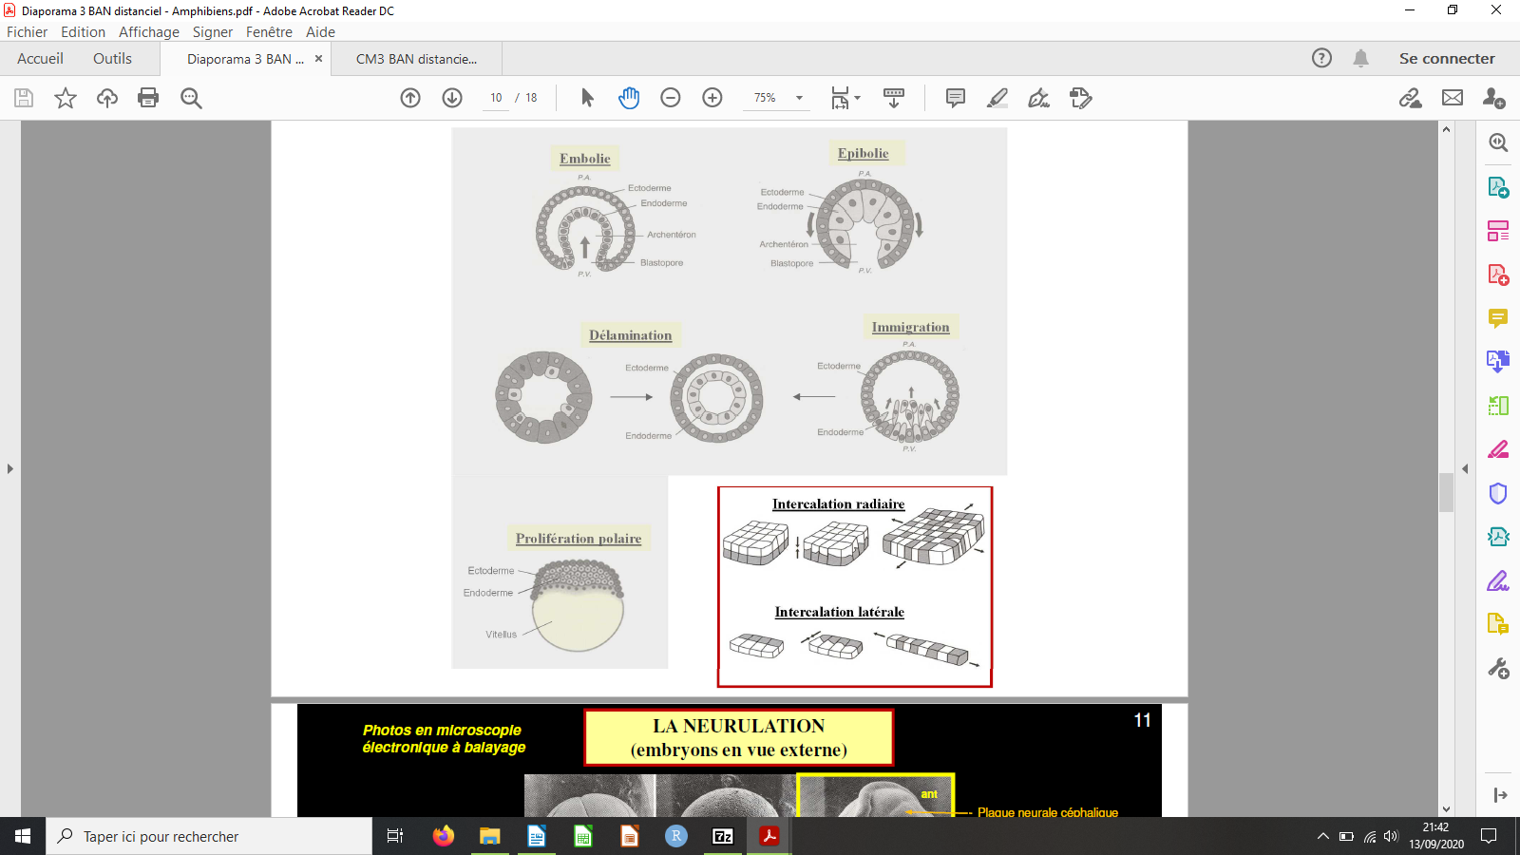

**intercalation latérale** : les cellules initialement disposées suivant plusieurs rangées vont s'intercaler les unes entre les autres afin de donner une bande résultante plus étroite et plus longue. C'est le mouvement morphogénétique "secondaire" que réalise le mésoderme cordal pour s'étendre sous la forme d'une bande étroite et dorsale tout le long de l'axe antéro-postérieur.

Enfin, dernier type de mouvement morphogénétique qui ne concerne que le territoire qui ne s'invaginera pas, c'est-à-dire le **territoire ectodermique** :

-sa surface va augmenter par prolifération cellulaire et intercalation radiaire

-simultanément recouvrir par **épibolie** l'ensemble de la surface de l'embryon afin de compenser le départ des cellules qui se sont invaginées.

L'ectoderme regroupe le neurectoderme présomptif qui sera localisé dans la région dorsale

uniquement, tandis que l'ectoderme banal (futur épiderme) recouvrira les régions latérales et ventrale.

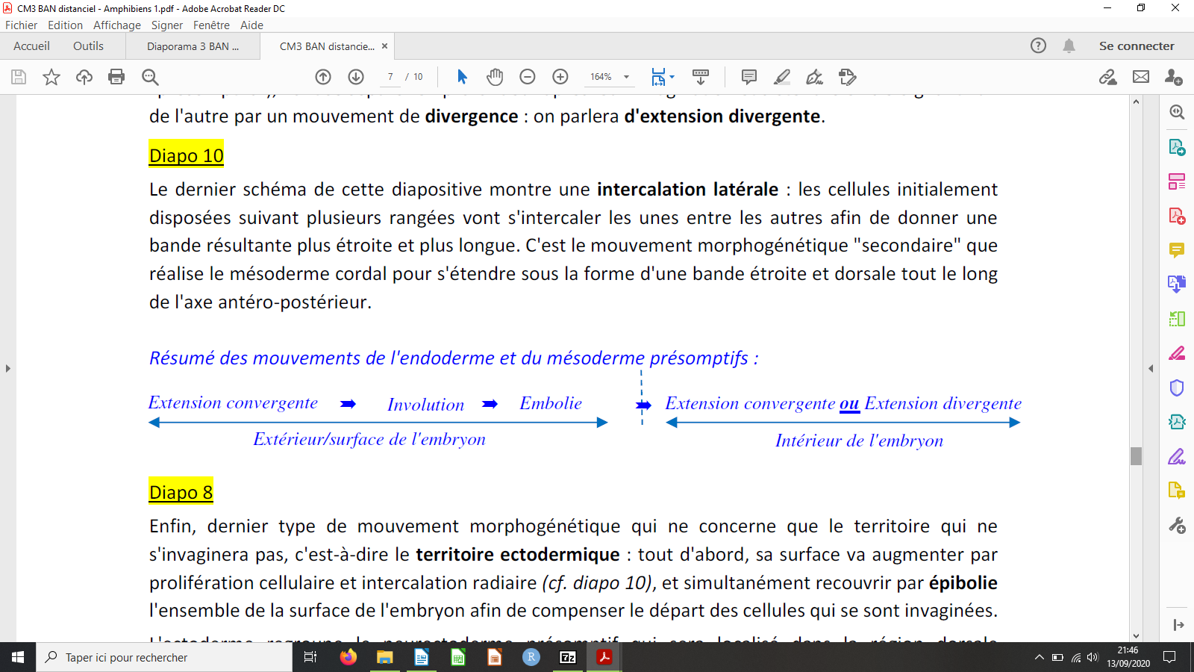

**Bilan de la gastrulation :**

En fin de gastrulation, l'embryon est devenu tridermique et il ne contient plus qu'une cavité qui est

l'archentéron, le blastocèle ayant été progressivement comblé.

La surface embryonnaire est entièrement recouverte par l'ectoderme, sous lequel se trouvent les

différents territoires mésodermiques. L'endoderme se trouve en profondeur.

***Remarque*** : ces feuillets ont dorénavant leur position définitive dans l'embryon. Ils ne sont donc plus

"présomptifs", ils sont "ectoderme", "mésoderme" et "endoderme" à proprement parler.

Seul le neurectoderme est encore "présomptif" tant que la neurulation n'a pas commencé.

**3.4. La neurulation (= 1ère étape de l'organogenèse)**

Durant la neurulation, l'embryon est appelé une **neurula**.

Neurulation → c'est la mise en place d'un tube creux que l'on appelle le **tube nerveux**

(ou **tube neural**) et qui constitue le système nerveux central primitif (= encéphale et moelle épinière).

Il a pour origine le **neurectoderme présomptif**. Il se met en place dans la région médio-dorsale de

l'embryon (dorsalement, dans le plan de symétrie bilatérale), sur toute la longueur de l'axe antéropostérieur.

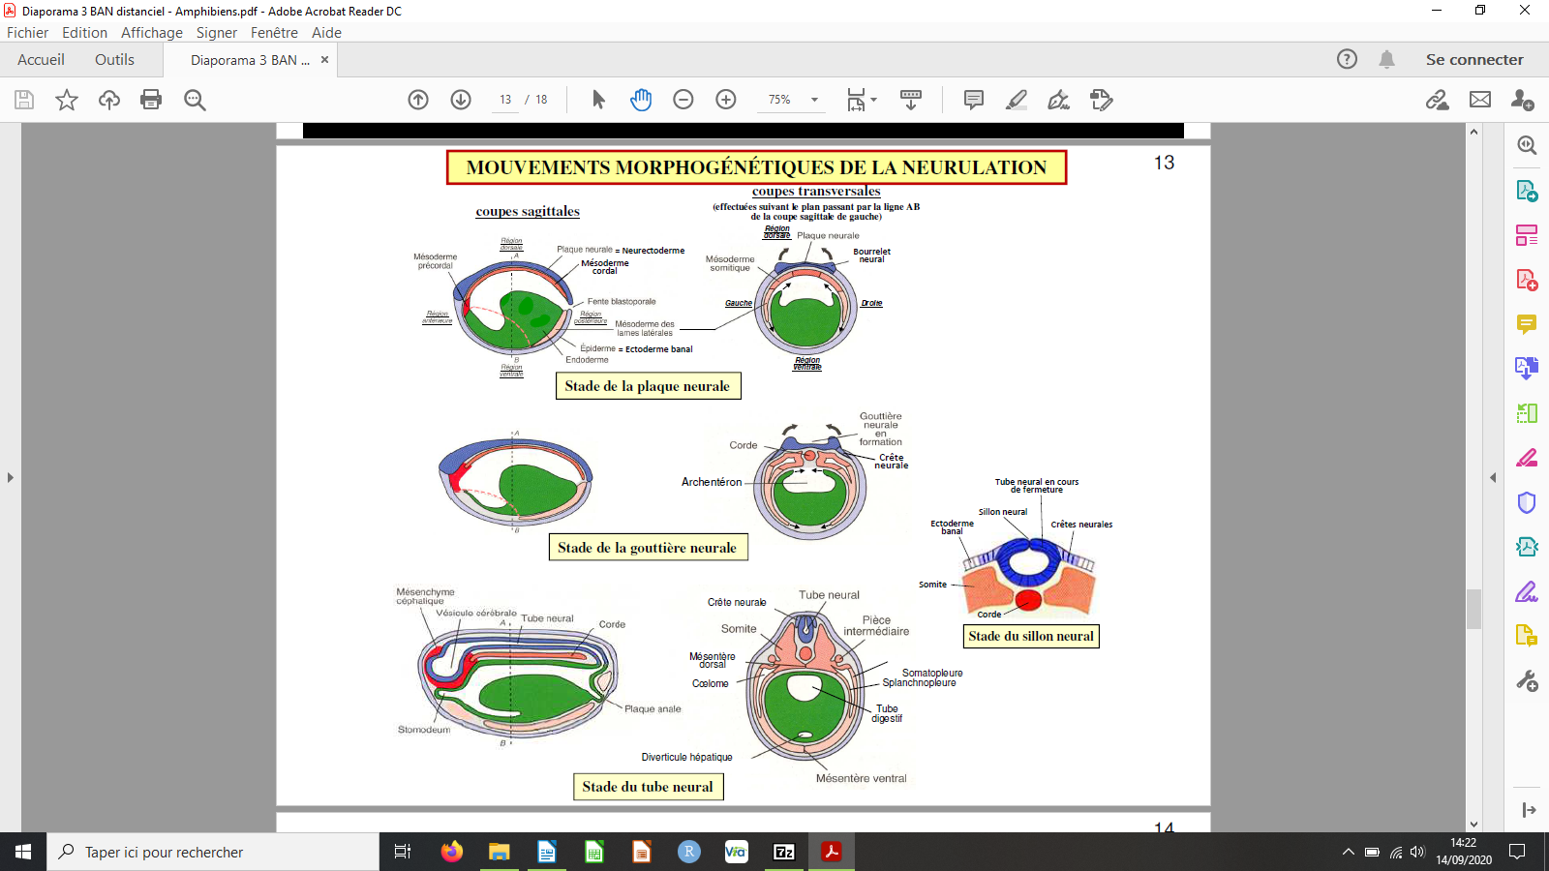

En **morphologie externe**, jusqu'à la fin de la gastrulation, l'embryon demeure sphérique.

À partir du début de la neurulation, il va s'allonger dans le sens antéro-postérieur:

1. L'embryon va d'abord s'aplatir sur une large ligne médio-dorsale → formation **plaque neurale** qui est beaucoup plus large dans la région antérieure (= plaque neurale céphalique) que dans la région troncale (= plaque neurale médullaire), et quasiment inexistante encore dans la région postérieure.

*On dit parfois que l'embryon est au stade de la neurula en "raquette de tennis".*

2. la périphérie de la plaque neurale va progressivement se soulever et constituer les **bourrelets**

**neuraux** (céphaliques et médullaires).

3.Les bourrelets neuraux du côté droit et du côté gauche vont ensuite converger l'un vers l'autre dans un mouvement d'enroulement. La plaque neurale située entre les bourrelets neuraux s'incurve et prend alors le nom de **gouttière neurale**.

4.Quand les bourrelets neuraux sont arrivés à convergence, on ne distingue plus entre eux qu'un sillon : le **sillon neural.**

5. les bourrelets neuraux vont fusionner, d'abord dans la région troncale de l'embryon, puis

progressivement et simultanément dans la région antérieure et la région postérieure. Le sillon neural va alors progressivement s'estomper et disparaître.

→ Pour comprendre à quoi sont dues ces modifications de morphologie externe, il faut observer des

**coupes transversales**.

Au début de la neurulation, la surface embryonnaire est entièrement recouverte par l'ectoderme, plus

précisément le neurectoderme au niveau de la région dorsale et l'ectoderme "banal" (épiderme

présomptif) au niveau des régions latérales et ventrale.

On observe sur les coupes transversales que c'est le **neurectoderme** qui forme la plaque neurale et les

bourrelets neuraux, puis la gouttière neurale et le tube neural ensuite.

On constate que la disparition du sillon neural correspond à l'enfoncement en profondeur du **tube**

**neural**.

Dans la région antérieure de l'embryon, le diamètre du tube neural est plus important ; on l'appelle la

**vésicule céphalique** (ou **vésicule cérébrale**).

L'espace laissé vacant en surface par cette invagination du tube nerveux est comblé par épibolie par

l'ectoderme "banal" (épiderme présomptif) qui recouvre alors la totalité de l'embryon.

La bordure latérale (ou externe) des bourrelets neuraux constitue les **crêtes neurales**. Elles

s'individualisent du tube nerveux après son invagination.

***Remarque*** *: dès lors que les crêtes neurales sont individualisées, le feuillet issu du neurectoderme et qui*

*donne le tube neural est éventuellement appelé "neuroderme".*

Parallèlement à la neurulation, pendant les transformations du neurectoderme, les autres feuillets

continuent d'évoluer également.

**Attention** à la terminologie : la **neurulation** *stricto sensu* correspond aux différentes étapes de la

formation du tube neural décrites précédemment, donc ne concerne que le neurectoderme seul.

L'évolution simultanée et parallèle des autres feuillets durant cette période n'est pas appelée

"neurulation", c'est seulement de l'organogenèse (le début).

**Le mésoderme**

les différents territoires mésodermiques se trouvent sous l’ectoderme en finde gastrulation et début d’organogenèse :

✔ sur une ligne médio-dorsale, le **mésoderme préchordal** et **cordal** (ou **cordo-mésoderme**) sous le

neurectoderme,

✔ le **mésoderme somitique**, dorsal également mais latéral par rapport au cordo-mésoderme,

✔ le **mésoderme des lames latérales** qui, comme son nom l'indique, est latéral.

Il n'y a pas encore de mésoderme en position ventrale en fin de gastrulation, le mouvement

d'extension et de divergence du mésoderme des lames latérales n'étant pas encore terminé.

Simultanément et en parallèle de la neurulation, le mésoderme se différencie en différentes

structures suivant l'axe dorso-ventral et l'axe antéro-postérieur:

Le **mésoderme cordal**, situé juste sous la plaque neurale, s'individualise progressivement du reste

du mésoderme et donner la **corde** (ou **chorde** ou **chorde dorsale**) qui est une "tige" s'étirant

dorsalement sur tout l'axe antéro-postérieur.

***Remarque*** *: le* ***mésoderme préchordal*** *remplace la corde à l'extrémité antérieure de l'embryon.*

De part et d'autre de la corde, le **mésoderme somitique**  se divise/se segmente, suivant un sens

antéro-postérieur, en blocs cellulaires pairs (un à droite et un à gauche, symétriques par rapport au

plan de symétrie bilatérale), individualisés les uns par rapport aux autres : ce processus est appelé la

**métamérisation** du mésoderme somitique.

Les blocs cellulaires pairs obtenus sont appelés les **somites**. Ces somites demeureront dans la région dorsale, en position latérale par rapport à la corde et alignés les uns derrière les autres le long de l'axe antéro-postérieur.

Le mésoderme des **lames latérales** continue de s'étendre latéralement vers la région ventrale où

les lames droite et gauche arrivent à convergence pour donner le **mésentère ventral**. Elles

se rejoignent dorsalement sous la corde pour donner le **mésentère dorsal**. Elles entourent alors

complètement l'endoderme.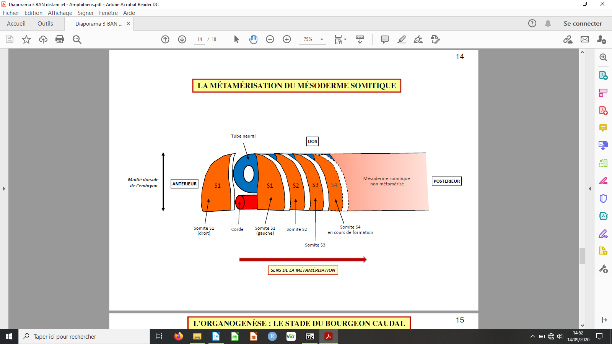

Simultanément, les lames latérales se creusent d'une cavité, appelée **coelome** (ou **cavité coelomique**)

dont la paroi externe prend le nom de (la) **somatopleure** et la paroi interne de (la) **splanchnopleure**.

Entre le mésoderme somitique et le mésoderme des lames latérales se situe une zone d'étranglement

où va se différencier un nouveau type de mésoderme à la fin de cette première partie de

l'organogenèse : il s'agit du **mésoderme des pièces intermédiaires**.

**L'endoderme**

En fin de gastrulation et début d'organogenèse, l'**endoderme** se trouve en profondeur, dans les régions

ventrale et latérales uniquement à ce stade (forme de "croissant" dont les cornes sont dirigées vers la

région dorsale). Il ne constitue encore que le **plancher de l'archentéron**, future lumière du tube

digestif, qui s'ouvre sur l'extérieur par la fente blastoporale située en position postérieure (futur anus).

***Remarque*** : contrairement aux Urodèles, chez les Anoures l'endoderme entoure déjà entièrement

l'archentéron à ce stade

Simultanément et en parallèle de la neurulation, les "cornes du croissant" continuent de progresser

jusqu'à la région dorsale où elles fusionnent l'une avec l'autre, sous la corde (un peu comme le fait le

mésoderme des lames latérales ventralement, mais en sens inverse). L'endoderme constitue donc

maintenant la paroi d'un tube creux, le **tube digestif primitif** (ou **intestin primitif**) dont la lumière était

l'archentéron.

Au stade du tube neural, sur l'ensemble de l'axe dorso-ventral, l'endoderme est séparé de l'ectoderme

par du mésoderme. C'est également le cas tout le long de l'axe antéro-postérieur, à l'exception des

deux extrémités du tube digestif, zones où l'endoderme est directement au contact de l'ectoderme : il

s'agit de la future région de la bouche (stomodéum) et celle de l'anus (plaque anale), ces deux orifices

n'étant pas encore percés, même l'anus car le blastopore se (re)bouche provisoirement au début de

l'organogenèse.

***Remarque*** *: le phénomène décrit ci-dessus a aussi été observé durant l'organogenèse chez l'oursin*

En vue externe, les changements les plus visibles sont tout d'abord un allongement global de l'embryon

et l'apparition de trois grandes régions morphologiquement discernables : les régions céphalique,

troncale et caudale. C'est précisément la différenciation d'une queue dans la région postérieure qui

donne son nom à l'embryon qui subit l'organogenèse, à savoir le nom de **bourgeon caudal**.

C'est à ce stade que les deux orifices de l'appareil digestif vont se percer : l'anus en premier, issu du

blastopore, et la bouche dans un deuxième temps. Les Amphibiens sont donc des **deutérostomiens**.

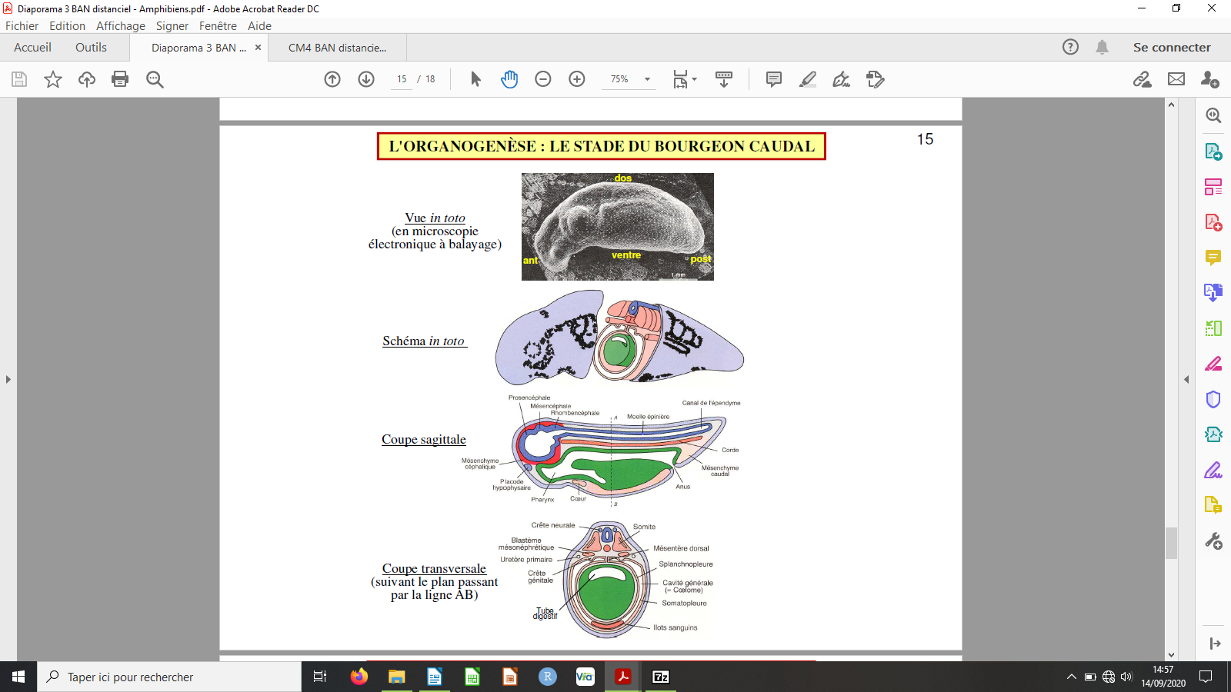

La description qui suit concernant **l'évolution des trois feuillets** pendant l'organogenèse s'applique à

**tous les Vertébrés**.

*Remarque : ce qui est surligne en vert sur la diapo 16 n'est pas a connaitre, cela vous est donne a titre*

*indicatif.*

**3.5.1. L'ectoderme**

*α. L'ectoderme "banal"*

***Remarque*** : on parlera d'ectoderme banal ou "d'épiderme présomptif" jusqu'au stade de la neurula

inclus, puis ensuite seulement "d'épiderme" une fois qu'il sera différencié en tant que tel.

L'ectoderme banal peut :

⮚ soit demeurer de **l'épiderme**

⮚ soit se différencier en **phanères**, c'est-à-dire en poils, plumes, écailles, ongles, sabots, griffes,

cornes…

⮚ soit s'épaissir et se différencier en **placodes sensorielles** dans la région céphalique.

*[Elles sont a l'origine principalement des vesicules olfactives, du cristallin, des vesicules auditives*

*(ou otiques), d'une partie de l'hypophyse, de certains ganglions craniens...]*

*β. Le neurectoderme*

*β.1. Le tube nerveux (ou neuroderme)*

Il est à l'origine, dans son ensemble, du système nerveux central, c'est-à-dire de l'encéphale (ou

cerveau) et de la moelle épinière.

La région antérieure (**vésicule céphalique** ou **vésicule cérébrale**) va former l'**encéphale** (ou **cerveau**).

Dans un premier temps, elle va se différencier en 3 vésicules céphaliques primaires : le **prosencéphale**,

le **mésencéphale** et le **rhombencéphale** (suivant un sens antéro-postérieur).

Puis, dans un deuxième temps, elle se différenciera en 5 vésicules céphaliques secondaires :

⮚ Le prosencéphale se différenciant lui-même ensuite en **télencéphale** d'une part, qui donnera

ensuite les hémisphères cérébraux, et en **diencéphale** d'autre part au niveau duquel se situeront

les vésicules optiques qui donneront la rétine.

⮚ Le mésencéphale restant indivisé.

⮚ Le rhombencéphale se différenciant ensuite en **métencéphale** et en **myélencéphale**.

Postérieurement au cerveau, le tube nerveux se poursuit en donnant la **moelle épinière**.

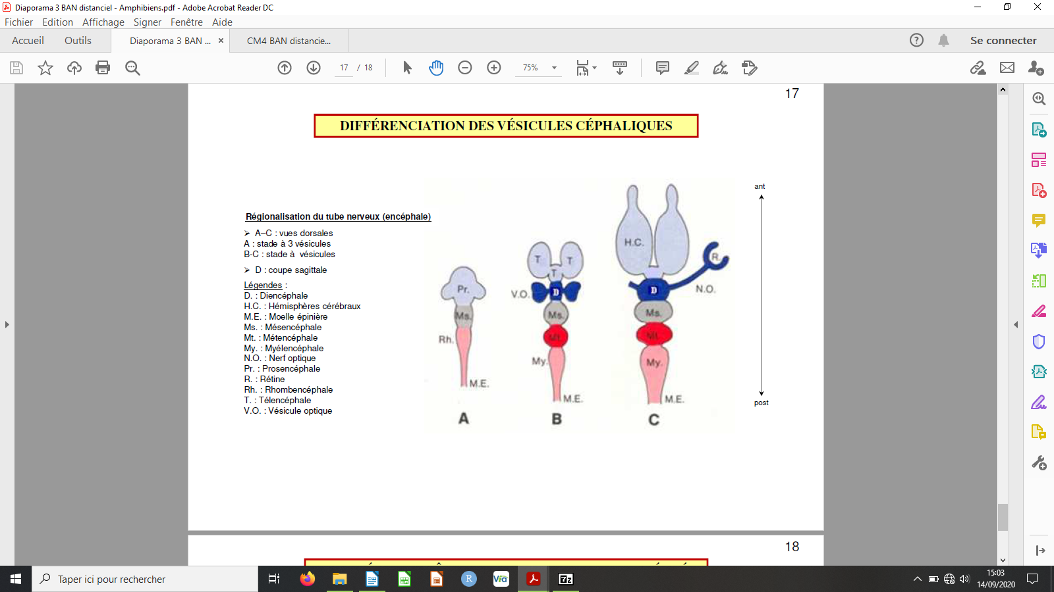

*β.2. Les cretes neurales*

Après leur séparation d'avec le tube nerveux, les cellules des crêtes neurales migrent vers d'autres

territoires, parfois très éloignés, où elles vont se différencier en des dérivés très variés et différents

selon qu'elles sont originaires de la région céphalique ou de la région troncale.

**3.5.2. Le mésoderme**

*α. Le mesoderme precordal et cordal (ou mesoderme axial)*

Le **mésoderme précordal** forme le mésenchyme céphalique dont sont issus certains constituants de

la tête (certaines parties du squelette notamment).

La **corde**, après avoir joué un rôle déterminant dans l'induction du neurectoderme en système nerveux

central et dans la différenciation du sclérotome, régresse et disparaît à l'état adulte

chez la plupart des Vertébrés, dont les Amphibiens.

*β. Le mesoderme somitique (ou mesoderme paraxial ou para-axial)*

Après la métamérisation, les somites se différencient en trois parties suivant un axe allant du centre

de l'embryon vers sa périphérie :

✔ Le **sclérotome** est la partie la plus proche du tube neural et de la corde (qui est inductrice de la

formation du sclérotome). Il donnera ultérieurement le squelette axial (vertèbres et côtes).

✔ Le **dermatome** est la partie la plus proche de l'épiderme. Il donnera le tissu conjonctif formant le

derme de la peau, sauf dans la région céphalique où le derme sera issu des crêtes neurales.

✔ Le **myotome** est situé entre les deux précédents et formera toute la musculature striée, à

l'exception de certains muscles de la face formés par les crêtes neurales.

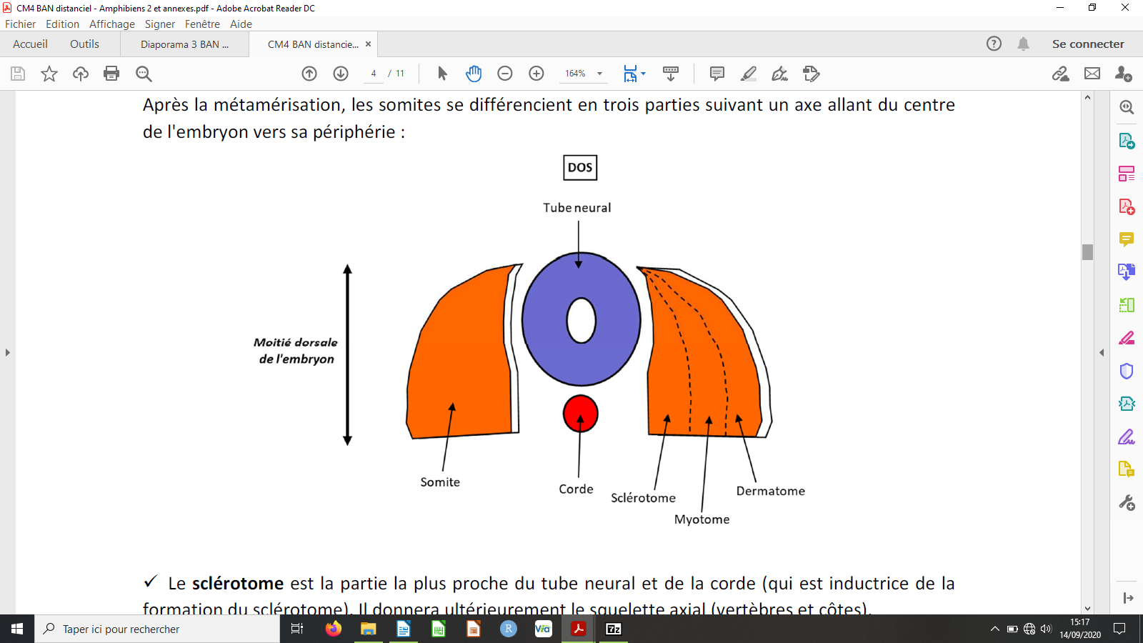

*γ. Le mesoderme des pieces intermediaires (ou mesoderme intermediaire)*

Il s'est individualisé des somites et du mésoderme des lames latérales.

Il est à l'origine de l'appareil urinaire (rein et conduits urinaires, l'épithélium de la vessie excepté) et

des gonades et organes génitaux (en association avec la somatopleure de mésoderme des lames

latérales).

*δ. Le mesoderme des lames laterales*

La **splanchnopleure** sera principalement à l'origine de l'appareil cardio-vasculaire, à savoir une partie

du coeur (en association avec la somatopleure) et de l'essentiel de la vascularisation (l'endothélium

des vaisseaux sanguins et les cellules sanguines). Elle donnera aussi certaines parties des appareils

digestif et respiratoire.

La **somatopleure** contribue à la formation du coeur (en association avec la splanchnopleure) et de

l'appareil génital (en association avec le mésoderme intermédiaire). Elle sera aussi à l'origine des

membres ou appendices.

Le **coelome embryonnaire** donnera le coelome de l'individu, c'est-à-dire la **cavité générale** à l'origine

de la cavité péritonéale, de la cavité pleurale et de la cavité cardiaque externe (ou péricardique) par

cloisonnement.

**3.5.3. L'endoderme**

Il constituera pour l'essentiel l'épithélium des différentes parties du tube digestif et de ses glandes

annexes, ainsi que l'épithélium de l'appareil respiratoire et celui de la vessie*.*

De l'oeuf fécondé jusqu'au stade du bourgeon caudal, l'embryon se développe protégé par la

membrane de fécondation et les gangues qui l'entourent. Ensuite, pendant ou à la fin du stade du

bourgeon caudal, il subit l'**éclosion**, c'est-à-dire qu'il sort de la membrane de fécondation.

**Éclosion = fin de l'embryogenèse**

C'est donc libre qu'il va ensuite poursuivre son organogenèse pour devenir une **larve** (Amphibiens

Urodèles) ou un **têtard** (Amphibiens Anoures). Son développement post-embryonnaire sera indirect,

comportant une métamorphose pour donner un individu juvénile morphologiquement semblable à un

adulte qui ne nécessitera plus que de croître pour atteindre sa taille définitive et sa maturité